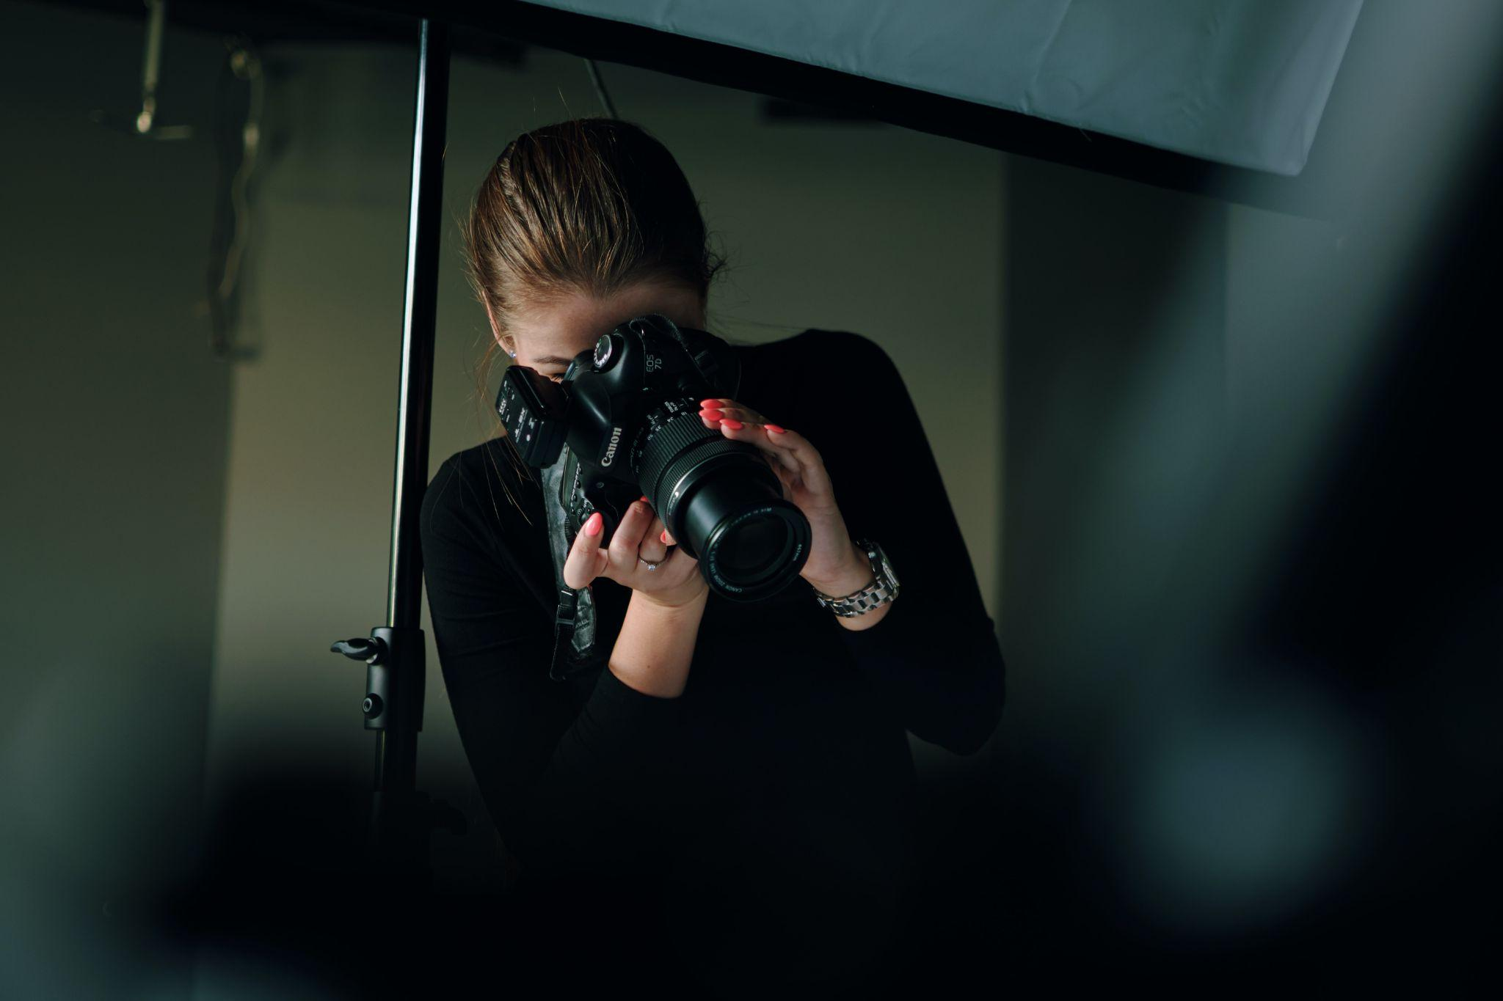
Unsplash

Wie Sie Ihre Modeartikel für Produktfotos vorbereiten
Überzeugende und hochwertige Produktfotos sind für jedes Unternehmen, das online oder im Printbereich erfolgreich sein will, unerlässlich. Ansprechende Produktfotos setzen nicht nur die Artikel attraktiv in Szene. Sie sorgen auch dafür, dass die gewünschte Zielgruppe erreicht wird. Hier finden Sie einige Hinweise dazu, wie Modeartikel optimal für ein Produktfoto vorbereitet werden. Damit dies gelingt, ist eine sorgfältige Vorbereitung ebenso wichtig wie das Fotoshooting selbst.

Sauberkeit der Modeartikel
Bekleidung und Accessoires sollten in Produktfotos makellos präsentiert werden. Ungepflegte Artikel können den Gesamteindruck der Produkte beeinträchtigen. Jedes Kleidungsstück oder Accessoire muss vor dem Shooting gründlich auf Mängel wie Flecken, Fusseln, Falten und lose Fäden überprüft werden. Es ist darauf zu achten, dass Etiketten, Preisschilder oder Aufkleber, die nicht auf den Fotos erscheinen sollen, entfernt werden.

Für ein Fotoshooting werden Modeartikel daher bevorzugt mit einem Steamer behandelt, um Falten aus den Artikeln zu entfernen und die Farbechtheit der Bekleidung zu erhalten. Da bei Fotoshootings Zeit Geld ist, sind klassische Bügeleisen manchmal zu langsam und außerdem ist bei diesen die Wahrscheinlichkeit höher, dass die Kleidungsstücke beschädigt werden können.

Modeartikel auf Vollständigkeit überprüfen
Es ist wichtig, die zu fotografierenden Artikel sorgfältig auf ihre Vollständigkeit zu überprüfen, damit alle benötigten Requisiten, Kleidungsstücke und Ausrüstungsgegenstände am Set vorhanden sind. Dies verhindert Unterbrechungen und sorgt für einen reibungslosen Ablauf und Einhaltung des Zeitplans beim Fotoshooting.

Nützliche Requisiten für die Präsentation
Es gibt eine Reihe von Hilfsmitteln, die sich bei der Präsentation von Modeartikeln als nützlich erweisen können und die bei der Vorbereitung der Produktfotos für die Modeartikel zur Verfügung stehen sollten.

Styling Clips
Styling Clips sind hilfreich, wenn überschüssiger Stoff an seinem Platz gehalten werden muss. Dies kann z. B. bei einem figurbetonten Kleid der Fall sein, das nicht perfekt sitzt oder um es mit einer Taillierung in die gewünschte Form zu bringen.

Styling-Bürste und Steamer
Um unerwünschte Flecken oder Falten von den letzten Aufnahmen zu entfernen, ist es nützlich, eine steife Bürste oder einen Steamer zur Hand zu haben. Verwenden Sie die Bürste, um Stoffe zu reinigen, Fingerabdrücke zu entfernen oder Stoffe wie Wildleder und Pelz zu glätten.

Styling-Zubehör zum Aufhängen von Kleidungsstücken
Hängen Sie Kleidungsstücke an die Angelschnur, um sie scheinbar schweben zu lassen. Dieser Trick eignet sich besonders für Accessoires wie Handtaschen, bei denen die Trageriemen an der Schnur aufgehängt werden. Da die Schnur sehr dünn ist, wird sie oft nicht von der Kamera erfasst und falls doch noch Fäden sichtbar sind, lassen sich diese bei der Bildbearbeitung entfernen.

Modeschere
Eine Modeschere ist aufgrund ihrer Schärfe, Größe und Form ideal, um lose Fäden und Etiketten zu entfernen. Schneiden Sie einfach dort, wo es nötig ist, um die Kleidung für ein Fotoshooting vorzubereiten.

Seidenpapier
Seidenpapier ist ideal, um Kleidungsstücke an einer Schaufensterpuppe oder bei Produkten, die liegend fotografiert werden, fülliger wirken zu lassen – einfach die Stellen des Kleidungsstücks ausstopfen, die mehr Fülle benötigen. Das kann der untere Saum einer Hose sein, Jackentaschen oder jede andere Stelle.

Fazit
Für ein reibungsloses und perfektes Fotoshooting der Modeartikel ist die Vorbereitung von entscheidender Bedeutung. Sorgfältige Planung und makellose Produkte führen zu überzeugenden und hochwertigen Bildern, die nicht nur die Artikel ins rechte Licht rücken, sondern auch das Interesse der Käufer wecken. Wir hoffen, dass Ihnen unsere Tipps dabei helfen!

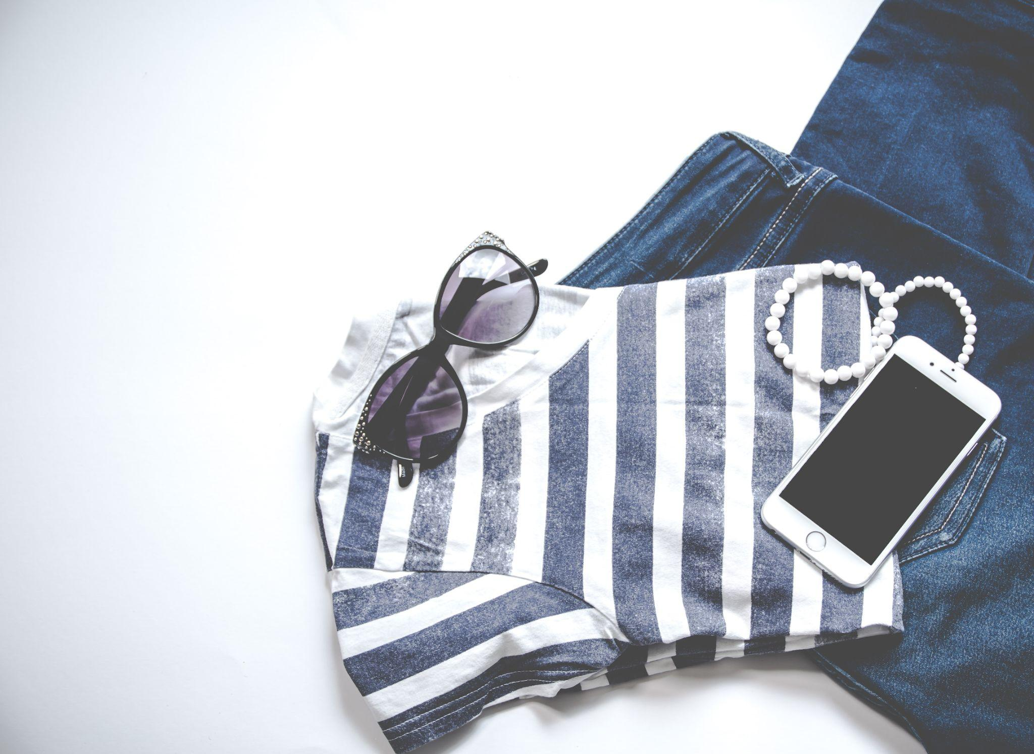
Pexels

